БАШKОРТОСТАН РЕСПУБЛИКАHЫБӘЛӘБӘЙ РАЙОНЫ МУНИЦИПАЛЬ РАЙОНЫПРИЮТ ЭШСЕЛӘР ҠАСАБАҺЫНЫҢ ҠАТНАШТӨР:ƏГЕ 3-СӨ “АЛЕНУШКА” БАЛАЛАРБАҠСАHЫ МУНИЦИПАЛЬ АВТОНОМИЯЛЫМƏКТƏПКƏСƏ БЕЛЕМ БИРЕY УЧРЕЖДЕНИЕҺЫ  (МАДОУ № 3 Э.Ҡ. ПРИЮТ) |  | МУНИЦИПАЛЬНОЕ АВТОНОМНОЕ ДОШКОЛЬНОЕОБРАЗОВАТЕЛЬНОЕ УЧРЕЖДЕНИЕ ДЕТСКИЙСАД КОМБИНИРОВАННОГО ВИДА № 3 “АЛЕНУШКА”Р.П.ПРИЮТОВО МУНИЦИПАЛЬНОГО  РАЙОНА БЕЛЕБЕЕВСКИЙ РАЙОН  РЕСПУБЛИКИ БАШКОРТОСТАН  (МАДОУ № 3 Р.П.ПРИЮТОВО)

Выписка из приказов

На основании постановления Правительства Республики Башкортостан от 31 октября 2022 года №682, представленных документов, в целях социальной поддержки отдельных категорий граждан установить льготы по родительской плате при наличии документов, подтверждающих право на получение льготной оплаты, для следующих категорий семей, приказываю:

- Полностью освободить от родительской платы:

  - Детей граждан из Республики Башкортостан, принимающих участие в СВО, проводимой на территориях Донецкой Народной Республики, Луганской Народной Республики, Херсонской и Запорожской областей.
Дата приказа | Номер приказа | Ф.И.О. | Льгота, %
26.10.2022г. | 58 | Насхутдинов Дамир Дмитриевич | 100%
14.06.2024г. | 20 | Калачев Давид Викторович | 100%
16.01.2025г. | 2 | Ефремов Кирилл Максимович | 100%
16.01.2025г. | 2 | Ефремова Алиса Максимовна | 100%
03.03.2025г. | 13 | Басырова Идэль Ильнуровна | 100%
07.07.2025г. | 34 | Калачев Соломон Викторович | 100%

- Установить льготы в размере 50% от установленной родительской платы: родителям-инвалидам I и II группы

Дата приказа | Номер приказа | Ф.И.О. | Льгота, %
05.11.2024г. | 50 | Скворцова Эллария Дмитриевна | 50%
17.11.2025г. | 66 | Скворцова Стефания Дмитриевна | 50%

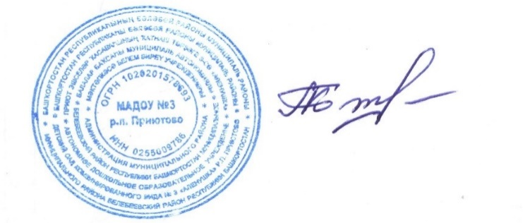
- Контроль за исполнением данного приказа оставляю за собой.

Заведующий: Л.П.Кузьмина

